Język polski
Temat: Jurata, królowa Bałtyku.
Praca w podręczniku str. 172-173. Proszę przeczytać fragment legendy str. 172-173, następnie odpowiedzieć ustnie na pytania 2 i 3 str. 173. Ćwiczenie 4 i 5 str. 173 proszę wykonać w zeszycie.

Wychowanie fizyczne
Temat: Indeks sprawności fizycznej – siła ramion
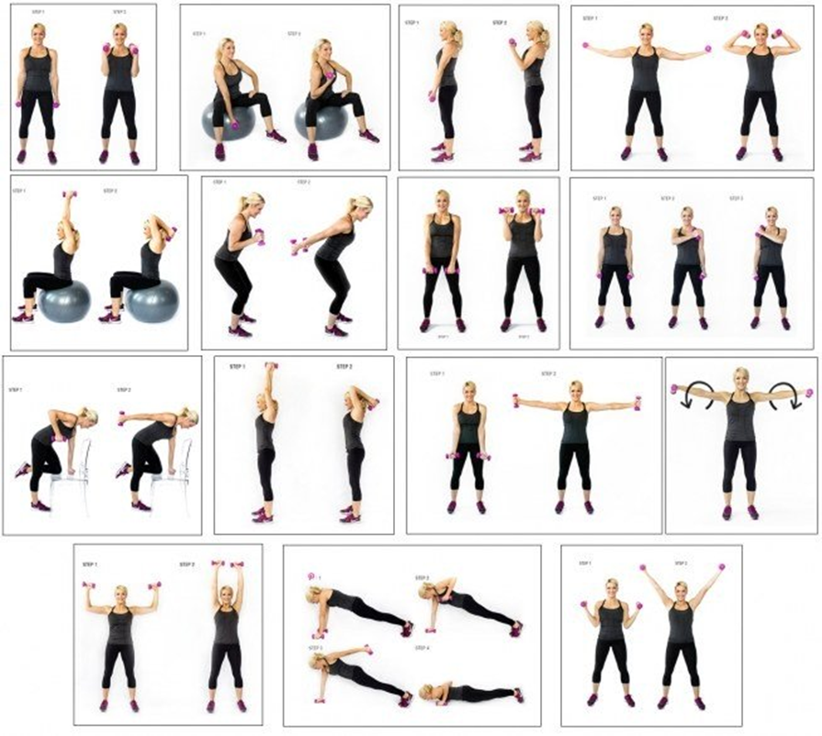
- wykonaj każde ćwiczenie po 12 powtórzeń
– całość powtórz minimum 2 razy
– zamiast hantli możesz wykorzystać dwie butelki wody Powodzenia

Przyroda
20.04. (pon.)
Temat: Sprawdzian wiadomości z działu 6.
Test do wykonania na Teams.

Muzyka
Temat : Dzień Ziemi. Muzyka i ekologia.
Proszę zapoznać się z tekstem ze str. 103. Następnie wysłuchajcie piosenki pt. ,, Ekorock”.
https://www.youtube.com/watch?v=FU0OsdefkSE

Technika

Kl IV
Temat: Makieta skrzyżowania – oceniamy prace
Przypominam o wysłaniu pracy na e-mail monyk@wp.pl lub messenger. Tylko jedna osoba oddała pracę!!!

